Esistono diversi linguaggi di markup, per rappresentare diversi
tipi di documenti.

Linguaggi procedurali (specific markup languages)
Linguaggi dichiarativi (generic markup languages)

Linguaggi procedurali

Orientati al documento, indicando come deve essere
elaborato e disposto il testo

Istruzioni da inserire nel testo per specificarne specifiche
caratteristiche

Font, dimensione, spaziatura del carattere, posizionamento
nella pagina, colore, etc.

Esempi: TeX e LaTeX, RTF

L’unico utilizzo di un testo codificato tramite un linguaggio
procedurale è la creazione di un output orientato alla
visualizzazione.

Linguaggi dichiarativi
Orientati al testo, annotano la struttura, la funzione ed il
significato degli elementi costitutivi del testo, tralasciandone
l’aspetto.

La posizione che il brano in questione occupa all’interno
del documento (markup strutturale)

Peculiarità del testo stesso (markup semantico)

I fogli di stile definiscono la formattazione dell’output

Molteplici usi del medesimo testo

Esempio: famiglia SGML, XML

La separazione tra contenuto e presentazione non solo è
intenzionale, ma è la caratteristica principale di questi sistemi
di marcatura: essa permette di concentrarsi sull’annotazione
logica-semantica per funzioni di ricerca e di analisi, lasciando
ad altro (ai fogli di stile) la resa grafica.
Unico testo più usi
In questo modo si ha inoltre la possibilità di utilizzare uno
stesso testo codificato con finalità o formattazioni differenti, a
seconda delle varie esigenze.

Esistono linguaggi semi-dichiarativi e/o semi-procedurali. Come ad esempio html

XML e’ pensato per essere modificato ed esteso a seconda delle necessita’.
Non contempla un vocabolario predefinito ( e’ uno standard W3C ).

simile su certi versi ad HTML ma nn ha etichette predefinite.

Struttura tipo:
prologo

document body

epilog

annidamento in modo rigoroso

elemento root che contiene tutti gli altri.
Elementi Possono avere attributi ( nome valore come in html )

Documento XML: prologo

XML declaration (obbligatorio)

<?xml version="version number" encoding="encoding
type" standalone="yes|no" ?>

Processing instructions (opzionale)

Commenti (opzionale)

<!-- il parser XML qui non entra -->

Document type declaration (opzionale)

il contenuto testuale di un file XML puo’ essere suddiviso in 3 categorie
PCDATA (parsed character)
CDATA (character)
White Space

DTD
Una document type definition (DTD) descrive le regole relative
alla struttura di un documento XML.
Una DTD dichiara gli elementi, gli attributi, le entità e le
notazioni ammesse in un documento XML.

Se un documento XML manca di riferirsi ad una DTD oppure
non rispetta le regole di una DTD, esso può essere tutt’al più
ben formato, ma sicuramente non può essere valido.
Element Declaration (con figli)

<!ELEMENT element-name (child-element1,
child-element-2 ...)>

Element Declaration (solo testo)

<!ELEMENT element-name (#PCDATA)>

La dichiarazione dell’elemento radice deve sempre essere
la prima

Modificatori
+ Una o più occorrenze
? Zero o una occorrenza
* Zero o più occorrenze

Modificatori
<!ELEMENT element-name (B, C)+ >
<!ELEMENT element-name (B+, C) >
<!ELEMENT element-name (B, C+) >
<!ELEMENT element-name (B+, C+) >

Se un elemento figlio deve presentarsi solo una volta, allora non
c’è bisogno di modificatori.
Attenzione l’ordine dei figli nella dichiarazione è significativa

Attributi degli elementi XML
Un attributo è dichiarato sfruttando l’elemento <!ATTLIST >
Un attributo è una proprietà, una caratteristica di un elemento
e descrive il contenuto dell’elemento stesso.

Attributi: sintassi

<!ATTLIST Element-name Attr-name Attr-type Attr-state? default-value?>
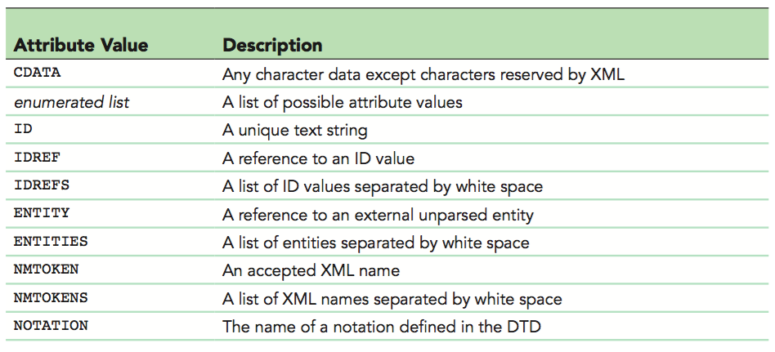

Stato di attributi
Lo stato di un attributo può essere uno tra:
#IMPLIED (attributo opzionale)
#REQUIRED (attributo obbligatorio)
#FIXED (valore fisso dell’attributo)

<!ATTLIST element attribute (value1 | value2 | value3 | ...) default >
<!ATTLIST name title (Mr. | Mrs. | Ms.) #IMPLIED ‘‘Mr.’’>

Attenzione non è possibile avere un valore di default se un
attributo è marcato #REQUIRED

<!ATTLIST element attribute ID >
<!ATTLIST order orderID ID #REQUIRED>
<!ATTLIST customer orders IDREFS>
<!ATTLIST package orderRef IDREF>

Mixed content - DTD
<!ELEMENT element-name (#PCDATA|child-element)* >

<!ELEMENT element-name ANY >
qualsiasi tipo di content model

La dichiarazione della DTD viene inserita attraverso una URL
nel prologo del documento XML, tra la dichiarazione del
documento XML e l’elemento radice.

DOCTYPE
<!DOCTYPE root-element SYSTEM ‘‘External DTD’s URL’’ [Internal DTD ]>
<!DOCTYPE root-element [Internal DTD] >
<!DOCTYPE root-element SYSTEM ‘‘Ext-DTD URL’’ >

DOCTYPE PUBLIC

<!DOCTYPE root PUBLIC \id" \uri">
standard//owner//description//language-//W3C//DTD XHTML 1.0 Strict//EN

Internal General Entity: Sintassi

<!ENTITY entity-name ‘‘replacement-string’’ or ‘‘hexadecimal-code’’ >

Per usare le entità all’interno del documento XML basta
prefissare al nome dell’entità una “e commerciale” (&) e
aggiungere alla fine come suffisso un “punto e virgola” (;):
&entity-name;.
Una entità può contenere un frammento XML ben formato

<!ENTITY firma ‘‘<i>Angelo Mario Del Grosso</i>’’> <p><salutation>&firma;<salutation></p>

<!ENTITY amaiuscola ‘‘&#65;’’>
<!ENTITY amaiuscola ‘‘&#x0041;’’>
<p><salutation>&amaiuscola;ddio<salutation></p>

Le entità generiche vengono dichiarate nella DTD, ma
possono essere utilizzate solo all’interno di un documento
XML e non nella DTD stessa.

Parameter Entity
Le parameter entity sono entità sfruttabili all’interno del
documento DTD. Ma non possono essere utilizzate all’interno
del documento XML.
Esestono due tipi di entità parametriche:
1) internal parameter entities
2) the external parameter entities.

SCHEMA XML
Uno schema XML è un documento XML standard che descrive
come deve essere realizzato un altro documento XML.
Ci riferiamo a questa tecnologia con l’acronimo XSD.

I documenti XSD sono usati per validare documenti XML.
Tuttavia un documento XSD viene realizzato tramite l’uso di
un vocabolario predefinito riferibile attraverso un namespace ad
un URI standard.

Il termine XSD o XML Schema denota un documento XML che
descrive e valida la struttura e il contenuto di un altro
documento XML

Tutti gli elementi e gli attributi dello schema sono dichiarati
all’interno del namespace
“http://www.w3.org/2001/XMLSchema.”.
Tutti i documenti XSD contengono la dichiarazione a questo
namespace con prefisso convenzionale xsd oppoure xs.

XSD esempio
<xsd:schema
xmlns:xsd=‘‘http://www.w3.org/2001/XMLSchema’’>
<xsd:element name=‘‘text’’/>
</xsd:schema>

